НАЦІОНАЛЬНИЙ ТЕХНІЧНИЙ УНІВЕРСИТЕТ УКРАЇНИ

«КИЇВСЬКИЙ ПОЛІТЕХНІЧНИЙ ІНСТИТУТ ІМЕНІ ІГОРЯ СІКОРСЬКОГО»

Кафедра конструювання електронно-обчислювальної апаратури

**КУРСОВА РОБОТА**

з дисципліни Аналогова електроніка

на тему: Ламповий підсилювач низької частоти

Студента 2 курсу групи ДК-72

Напряму підготовки:  Телекоммунікації та радіотехніка

Шліхта О.Р.

                                 (прізвище та ініціали)

Керівник:

доцент, к.т.н. Короткий Є.В.

(посада, вчене звання, науковий ступінь, прізвище та ініціали)

Національна оцінка:  _____________________

Кількість балів: ______ Оцінка: ECTS ______

Члени комісії:   _____________   ___доцент, к.т.н. Короткий Є.В.___

                                          (підпис) (вчене звання, науковий ступінь, прізвище та ініціали)

                         _____________ _________________________________

                                          (підпис) (вчене звання, науковий ступінь, прізвище та ініціали)

Київ - 2019 рік

ЗМІСТ

ЗМІСТ 2

ПЕРЕЛІК УМОВНИХ СКОРОЧЕНЬ 3

ВСТУП 4

РОЗДІЛ 1 – Вибір та дослідження принципової схеми приладу 5

* 1. Опис використаних мікросхем 5
  2. Опис складових блоків приладу 5
     1. Блок підсилення 5
     2. Блок живлення 7

РОЗДІЛ 2 - Математичне обгрунтування деяких вузлів схеми 9

2.1 Обгрунтування Ku вакуумних тріода та пентода 9

2.2 Обгрунтування номіналів компонентів у ланцюжках авто зміщення 12

2.3 Розрахунок вхідного опору підсилювача 14

2.4 Розрахунок деяких вузлів блока живлення 14

РОЗДІЛ 3 - Моделювання роботи пристрою 17

РОЗДІЛ 4 - Створення, налаштування та дослідження робочого прототипу 20

4.1 Виготовлення друкованої плати пристрою 20

4.2 Налаштування пристрою 24

4.3 Дослідження пристрою 24

ВИСНОВКИ 30

СПИСОК ВИКОРИСТАНИХ ДЖЕРЕЛ 32

ПЕРЕЛІК УМОВНИХ СКОРОЧЕНЬ

АЧХ – амплітудно-частотна характеристика

ПНЧ – підсилювач низької частоти

ІБЖ - імпульсний блок живлення

БЖ – блок живлення

ККД – коефіцієнт корисної дії

ШІМ – широтно-імпульсна модуляція

ВСТУП

В останні роки в технічній літературі мало приділяється уваги ламповій схемотехніці і конструюванню апаратури на радіолампах. Однак звучання лампових підсилювачів до цих пір вважається неперевершеним і "ламповий звук" серед меломанів і музикантів, зокрема електро-гітаристів, викликає великий інтерес. Провідні фірми з виробництва професійного аудіообладнання включають в номенклатуру приладів лампові мікрофони і лампові підсилювачі. І ця техніка має найвищу цінову категорію. Лампові кінцеві підсилювачі в даний час займають тверде місце серед найвисокоякісніших апаратів відтворення звуку, ототожнюючи з собою таке поняття серед меломанів як Hi-End. Деякі збережені в світі промислові виробництва радіоламп вже придбані провідними світовими виробниками, модернізовані і розширюють випуск своєї продукції. Радіолампи в області відтворення звуку показали, що їх передчасно почали забувати, і що є області радіотехніки, де вони з настанням напівпровідників анітрохи не здали своїх позицій.

Тож, метою даної роботи є створення лампового підсилювача низької частоти, що можна використовувати з метою прослуховування музики з лінійного виходу комп’ютера або телефона, та у якості підсилювача для електрогітари. Прилад повинен бути зібраний на поширених та доступних компонентах з метою підвищення його ремонтопридатності. Також він має бути оснащеним невеликим, простим тембр-блоком для деякої корекції амплітудно-частотної характеристики, а також повинен бути наявний регулятор гучності.

Для досягнення поставлених цілей необхідно:

1. Розробити принципову схему пристрою з урахуванням заданих параметрів.
2. Провести математичне обґрунтування окремих вузлів схеми.
3. Провести моделювання роботи пристрою у SPICE-системі
4. Створити робочий прототип пристрою

РОЗДІЛ 1

Вибір та дослідження принципової схеми приладу

1.1 Опис використаних мікросхем наведено у таблиці 1.1.

Таблиця 1.1. Перелік використаних мікросхем

|  |  |  |
| --- | --- | --- |
| № п.п | Назва | Опис |
| 1 | IR2153 | Інтегральна мікросхема – самотактуючий напівмостовий драйвер.  Основні технічні характеристики:   * Напруга живлення: 10-15.6V * Струм споживання покою: не більше 5mA * Частота коливань: 19.4 – 106 kHz * Час перемикання: до 150nsec |

1.2 Опис складових блоків приладу

1.2.1 Блок підсилення

В якості схеми підсилювача було обрано схему за посиланням[1] із заміненою схемою блока живлення. Мною було обрано саме цю схему, через те, що вона доволі проста для розуміння принципу її роботи, має простий тембр-блок, а також в ній використовуються компоненти, які легко дістати.

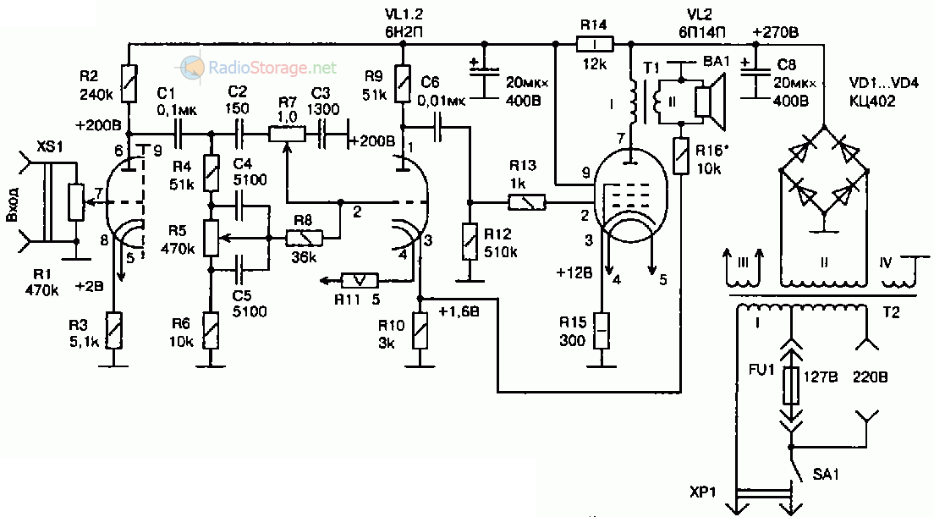

Рис1.1 Оригінальна схема підсилювача

Схема – це однотактний, трьох каскадний підсилювач побудований на здвоєному тріоді 6Н2П та пентоді 6П14П. На тріоді зібраний попередній підсилювач, для підсилення за напругою, а на пентоді зібраний вихідний каскад.

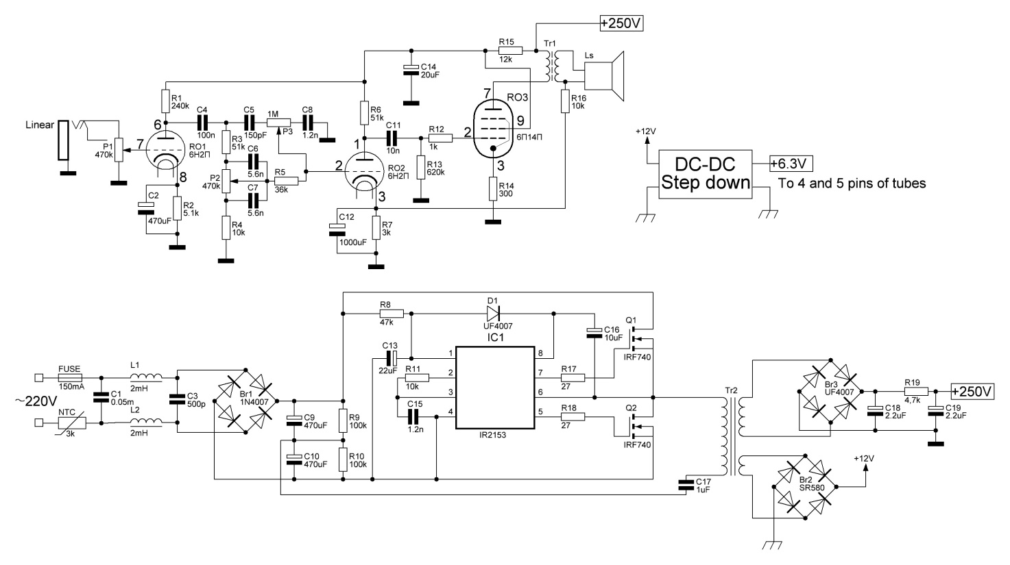

Рис1.2 Допрацьована схема підсилювача

Принцип роботи підсилювача полягає у наступному:

вхідний сигнал зі змінного резистора P1, який виконує функцію регулятора гучності, подається на керуючу сітку тріода RO1. Після підсилювача сигнал через конденсатор зв’язку С4 та тембр-блок подається на керуючу сітку другого тріода RO2. З анодного навантаження другого тріода, резистора R6, напруга звукової частоти через конденсатор С11 і резистор R12 поступає на керуючу сітку пентода RO3, який є підсилювачем потужності. Електричні коливання низької частоти більшої потужності, які виникають в анодному колі пентода, за допомогою вихідного трансформатора Tr1 підводяться до вихідного навантаження Ls. В схемі підсилювача наявні плавні регулювання по низьких та високих частотах. За допомогою змінного резистора Р5 виконується регулювання низьких частот, а за допомогою змінного резистора P7 – за високими частотами. Необхідні початкові негативні напруги зміщення на керуючих сітках ламп RO1, RO2 та RO3 формуються резисторамиR2, R4, R14 та конденсаторами С2, С12.

В якості вихідного трансформатора використовується ТВЗ1-9, який за документацією встановлюється у вихідних каскадах підсилювачів побудованих на пентоді 6П14П.

1.2.2 Блок живлення

Оскільки для живлення радіоламп потрібні висока анодна напруга та низька напруга накалу, то для цієї схеми потрібен спеціальний блок живлення.

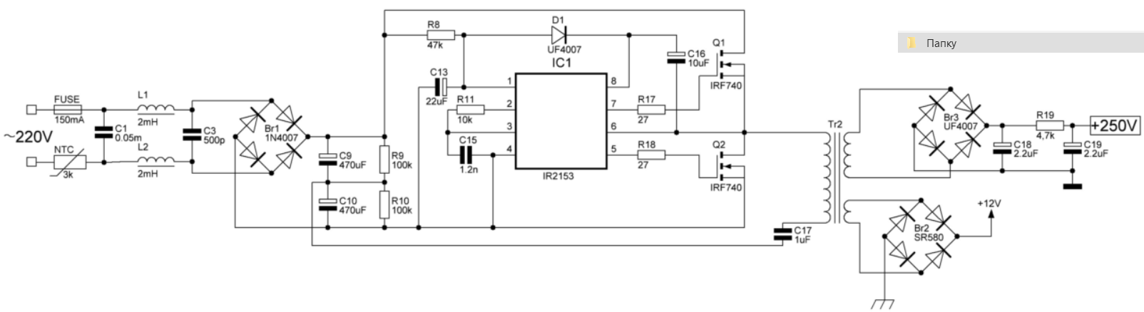

Рис1.3 Схема блока живлення

В якості блока живлення було вирішено використати ІБЖ, через те, що ці БЖ мають високий ККД і при одній і тій же вихідній потужності вони мають менші габарити і масу у порівнянні з залізними мережевими трансформаторами на 50Гц.

БЖ зібраний на мікросхемі IR2153 за доволі популярною в інтернеті схемою взятою зі статті[2] з деякими допрацюваннями. До цих допрацювань відносяться:

* підвищення частоти генерації мікросхеми
* додавання вхідного фільтру для недопускання проходження завад із мережі до приладу, а також для недопуску проникання завад з приладу в мережу
* Зміна вихідного каскаду задля задання необхідних вихідних напруг, для чого довелось власноруч намотати імпульсного трансформатора

Резистор R19 є своєрідним захистом від короткого замикання високовольтної частини БП.

Також враховуючи той факт, що допустимі відхилення напруги накала ламп лежить в межах ±0.6V, а схема БП не має стабілізації за напругою, то мною було вирішено зробити вихідну напругу вищою, і стабілізувати напругу накала за допомогою готового модуля понижаючого dc-dc перетворювача на мікросхемі XL4005.

Принцип роботи ІБЖ полягає у наступному:

Напруга з мережі фільтрується фльтром C1L1C3L2, та випрямляється діодним мостом Br1 і та згладжується конденсаторами С9, С10 і йде на транзистори Q1 та Q2. Тим часом мікросхема драйвер IR2153 генерує на 7 і 5 виводах режимі меандр, зсунутий по фазі, з частотою заданою резистором R11 та конденсатором С15. Цей меандр іде на затвори польових транзисторів Q1 та Q2 через струмообмежуючі резистори R17 та R18. Ці транзистори відкриваючись і закриваючись у потрібні моменти генерують на трансформаторі Tr2 змінний струм високої частоти, тим самим дозволяючи зменшити кількість витків обмоток трансформатора і взагалі його габаритні розміри. Далі напруга із вторинних обмоток випрямляється діодними мостами Br2 і Br3 і потім висока напруга згладжується конденсаторами C18, C19 і йде на аноди ламп, а низька напруга йде на понижаючий dc-dc перетворювач. Резистори R9 та R10 слугують для швидкого розряджання високовольтних конденсаторів C9 та C10 після відключення БЖ з мережі.

РОЗДІЛ 2

Математичне обгрунтування деяких вузлів схеми

2.1 Обгрунтування Ku вакуумних тріода та пентода

Обрахуємо Ku для вакуумного тріода, увімкненого за схемою рис. 2.1

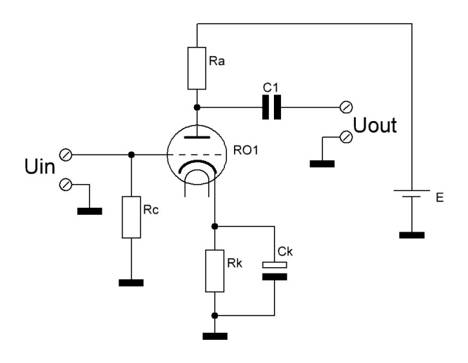

рис. 2.1 Підсилювач на вакуумному тріоді

Для початку потрібно записати основні особливості вакуумного тріода, які потрібно врахувати:

1. Крутизна характеристики лампи – це відношення зміни струму анода до зміни напруги на сітці
$$S= \frac{{ΔI}_{a}}{{ΔU}_{c}}$$

2. Внутрішній опір лампи – це відношення зміни напруги на аноді до зміни струму анода

$$R_{i}= \frac{{ΔU}_{a}}{{ΔI}_{a}}$$

В загальному випадку Ia = f(Uc, Ua) тому згідно з загальною теорією диференціального числення

ΔIa = f(ΔUc, ΔUa) = ,

а також

$\left\{\begin{aligned}U_{a_{1}}=E -I_{a_{1}}R_{a} \\ U_{a_{2}}=E -I_{a_{2}}R_{a}\end{aligned}\right.$ => $U_{a_{2}}-U_{a_{1}}= {-I}_{a_{2}}R_{a}+I_{a_{1}}R_{a}$ => $ΔU_{a}= -ΔI_{a}R_{a}$,

то:

$ΔI_{a}$ = ${SΔU}_{c}+\frac{1}{R_{i}}{ΔU}_{a}=SΔU_{c}- \frac{1}{R_{i}}ΔI_{a}R_{a}$ => $ΔI_{a}= \frac{SΔU_{c}}{1+\frac{R_{a}}{R_{i}}}= \frac{SR_{i}}{R_{i}+ R_{a}}{ΔU}_{c}$

$S_{d}= \frac{SR_{i}}{R_{i}+ R_{a}}$– динамічна крутизна,

тоді

$$ΔI_{a}= {S_{d}ΔU}_{c}$$

$\left\{\begin{aligned}ΔI_{a}= -\frac{ΔU_{a}}{R_{a}} \\ ΔI_{a}= {S_{d}ΔU}_{c}\end{aligned}\right.$ => $\frac{{ΔU}_{a}}{{ΔU}_{c}}= -S_{d}R_{a}= -\frac{SR_{i}R_{a}}{R_{i}+R_{a}}= K_{u}$

Мінус вказує на те, що вихідний сигнал, по відношенню до входного, буде зсунутий по фазі на π.

Обрахуємо Ku для обох тріодних каскадів. Для лампи 6Н2П використовувані параметри дорівнюють(всі параметри вказуються для кожного тріода):

Крутизна характеристики $S=2.1±0.5 \frac{mA}{V}$

Коефіцієнт підсилення $μ=97.5 ±17.5$

Оскільки $μ=SR_{i}$, то $R_{i}=\frac{μ}{S}$, тоді

$$K_{u}=-\frac{μR_{a}}{\frac{μ}{S}+R_{a}}$$

Розрахуємо межі, в яких $K_{u}$ каскадів повинно знаходитись. Адже всі величини, що використовуються у формулі мають свої допуски(для резистора $R_{a}$ ±5%):

$$\frac{μ_{-}R_{a-}}{\frac{μ_{-}}{S_{-}}+R_{a-}} ≤ \left|K_{u}\right| ≤ \frac{μ_{+}R_{a+}}{\frac{μ_{+}}{S_{+}}+R_{a+}}$$

Отже для першого каскада $K_{u}$ має лежати в межах:

$$\frac{80*228000}{\frac{80}{0.0016}+228000} ≤ \left|K_{u}\right| ≤ \frac{115*252000}{\frac{115}{0.0026}+252000}$$

$$65.6 ≤ \left|K_{u}\right| ≤ 89.4$$

А для другого каскаду

$$\frac{80*48450}{\frac{80}{0.0016}+48450} ≤ \left|K_{u}\right| ≤ \frac{115*53550}{\frac{115}{0.0026}+53550}$$

$$41.4 ≤ \left|K_{u}\right| ≤ 63$$

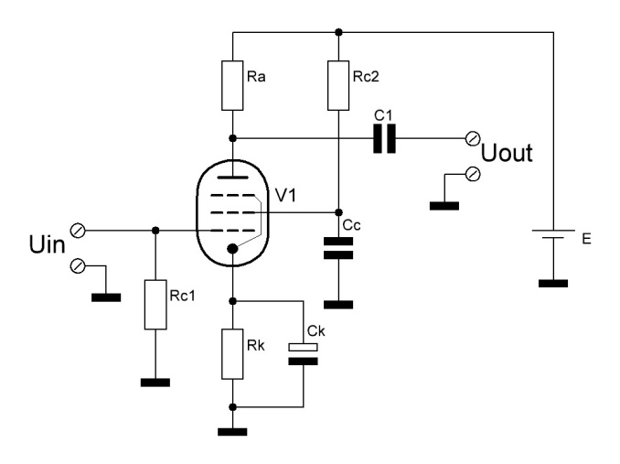

рис. 2.2 Підсилювач на пентоді

Для пентода Ku розраховується так само як і для тріода за винятком того, що внутрішній опір пентода дуже великий, тому тепер формула матиме вигляд.

$$K_{u}=-SR_{a}$$

Для пентода 6П14П

$$S=11.3\frac{mA}{V}$$

Обрахуємо $K_{u}$ ланцюга пентода за таким же принципом, як для ланцюгів тріодів( в якості $R_{a}$ було взято опір первинної обмотки вихідного трансформатора постійному струмові(220Ohm)):

$$SR_{a-} ≤ \left|K_{u}\right| ≤ {SR}_{a+}$$

$$0.0113*209 ≤ \left|K_{u}\right| ≤ 0.0113*231$$

$$2.4 ≤ \left|K_{u}\right| ≤ 2.6$$

2.2 Обгрунтування номіналів компонентів у ланцюжках авто зміщення

Щоб струм сітки був відсутній, напруга на сітці завжди має бути негативною по відношенню до катода катода, тому необхідна деяка напруга зсуву. Практично незручно використовувати окреме джерело негативної напруги, тому найчастіше в катодний ланцюг включають резистор автоматичного зміщення $R_{k}$.

Подача анодного живлення викличе протікання великого струму через електронну лампу. Цей струм – струм анода(який при відсутності струму сітки дорівнює катодному струмові), який протікатиме через резистор катодного зміщення Rk, викликатиме падіння напруги на ньому. Це падіння напруги викличе підвищення катодної напруги, Vck знизиться і струм анода зменшиться. Якщо на катоді відносно землі падає позитивна напруга, а на сітці відносно землі напруга нульова, то це рівносильно тому, що на сітці напруга негативна.

Визначимо резистор авто зміщення для схеми на рис.2.1 за законом Ома. Спочатку знайдемо струм, який протікатиме через цей резистор, він дорівнюватиме струму анода, який дорівнює

$I_{a}=\frac{E-U_{a}}{R_{a}}$,

Де $U_{a}$– напруга на аноді в вибраній робочій точці.

Ми знаємо, що катодна напруга дорівнює за модулем потрібній напрузі зміщення $U_{зм}$, тому опір резистора катодного зміщення буде дорівнювати:

$$R_{k}=\frac{U_{зм}}{I_{a}}= \frac{R_{a}U_{зм}}{E-U_{a}}$$

Враховуючи те, що автор в оригінальній схемі вказав напруги на анодах тріодів та напруги зміщення, то розрахуємо опори резисторів ланцюгів авто зміщення для першого і другого тріодів.

$R_{k_{1}}= \frac{240000*2}{250-200}= 6.8kOhm$

$R_{k_{2}}= \frac{51000*1.5}{250-200}= 1.1kOhm$

Під час роботи підсилювача струм анода лампи буде змінюватись, а отже буде змінюватись падіння напруги на резисторі $R_{k}$ через, що робоча точка підсилювача буде «гуляти». Для того, щоб цього не відбувалось паралельно резистору $R_{k}$ вмикають конденсатор(на схемі він позначений, як $C_{k}$, який шунтує змінну складову катодного кола. Його ємність розраховується так, щоб на мінімальній частоті вхідного сигналу, його опір був набагато менший за опір резистора $R_{k}$.

$\left\{\begin{aligned}X_{c_{k}} ≪ R_{k} \\ X_{c_{k}}=\frac{1}{2πfC_{k}}\end{aligned}\right.$ => $R_{k} ≫ \frac{1}{2πfC_{k}}$ => $C_{k} ≫ \frac{1}{2πfR_{k}}$

Всі ці розрахунки справджуються і для схеми на рис.2.2

Розрахуємо ємності ланцюгів авто зміщення для ланцюгів тріодів. Візьмемо мінімальну частоту вхідного сигналу 10Hz, тоді:

$$C_{k_{1}} ≫ \frac{1}{2πfR_{k_{1}}}= \frac{1}{2π*10*6800}=2.34uF$$

$$C_{k_{2}} ≫ \frac{1}{2πfR_{k_{2}}}= \frac{1}{2π*10*1100}=14.47uF$$

2.3 Розрахунок вхідного опору підсилювача

Вважаю за потрібне сказати кілька слів за вхідний опір підсилювача. Оскільки під час роботи струм сітки відсутній, то опір катод-сітка прямує до нескінченності. А отже вхідний опір підсилювача дорівнює $R_{c}$, який можна також використовувати як регулятор гучності. $R_{c}$– це резистор витоку, який потрібен для того, щоб при відсутності вхідного сигналу, рідкісні електрони не осідали на сітці і не заряджали її негативно, а повертались через цей резистор на катод.

В документації на 6Н2П вказано, що максимальний опір в колі сітки 500kOhm, тому там поставлено змінний резистор опором 470kOhm для кращого узгодження за напругою, а також для виконання ролі регулятора гучності.

2.4 Розрахунок деяких вузлів блока живлення

Так, як параметри блока живлення за статтею[2] мене не влаштовували, то мені довелось допрацювати схему. До цих допрацювань належать:

1. Введення вхідного фільтру
2. Зміна робочої частоти БЖ
3. Зміна вихідного каскаду БЖ
4. Перемотування імпульсного трансформатора

Вхідний фільтр було введено задля того, щоб зменшити вплив завад із мережі на якість звуку, а також, щоб не випускати в мережу завади створені самим блоком живлення. Робочу частоту БЖ було змінено через те, що деякі основні компоненти схеми я взяв із неробочого донорного комп’ютерного блока живлення. Серед цих компонентів сердечник імпульсного трансформатора і оскільки він розрахований працювати на певній частоті, то мною було вирішено зробити робочою частотою мого БЖ таку ж частоту, яка була в рідному БЖ. Це робиться наступним чином: шукається документація на мікросхему ШІМ-контроллер донорного БЖ і в документації шукаються інформація про те, які компоненти обв’язки є частотозадаючими і як частота залежить від номіналів частотозадаючих компонентів.

У моєму випадку частота генерації ШІМ-контроллера донорного БЖ 60кГц. А частота мікросхеми IR2153 розраховується за формулою

$f= \frac{1}{(1.4*\left(R+75\right)*C)}$,

де опір резистора береться у омах, а ємність конденсатора у фарадах. Візьмемо опір резистора 10kOhm та ємність конденсатора 1.2nF і отримаємо

$$f= \frac{1}{(1.4*\left(10000+75\right)*1.2*{10}^{-9})}= 59.08 kHz$$

що цілком влаштовує.

Перемотування імпульсного трансформатора було здійснено для задання необхідних вихідних напруг для живлення безпосередньо самого підсилювача.

Оскільки розрахунок трансформатора доволі складний процес, мною було вирішено скористатися програмою для розрахунку імпульсних трансформаторів Lite-CalcIT[13]. Вхідні данні та вихідні результати розрахунків програми показано на рис.2.3

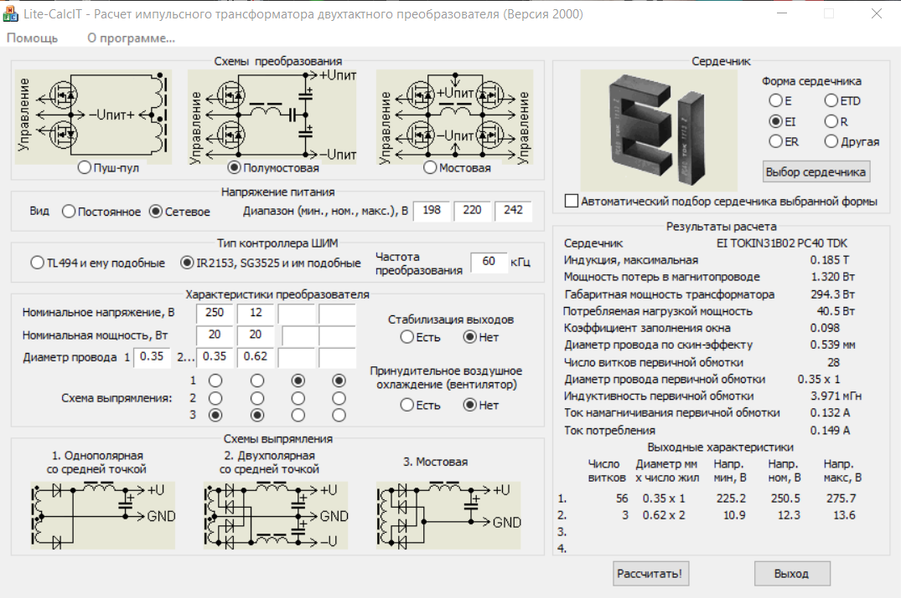

Рис2.3 Вхідні і вихідні дані програми для розрахунку імпульсних трансформаторів

І зміна вихідного каскада була здійснена у відповідності до нових вихідних напруг БЖ.

РОЗДІЛ 3

Моделювання роботи пристрою

Було проведено симуляцію підсилювача у симуляторі Proteus 8. Так як основні підсилювальні елементи(лампи) я використовую радянські, то довелось шукати їх зарубіжні аналоги, це для 6Н2П – 12АХ7, а для 6П14П – EL84, це їх повні аналоги. Також мною було вирішено поставити опори резисторів автозміщення не такі, як на схемі, а розраховані, а розраховані теоретично значення, а опір ланцюга автозміщення пентода вирішив поставити такий, який сказано у документації на нього.

Схему підсилювача було відтворено в середовищі симулятора.

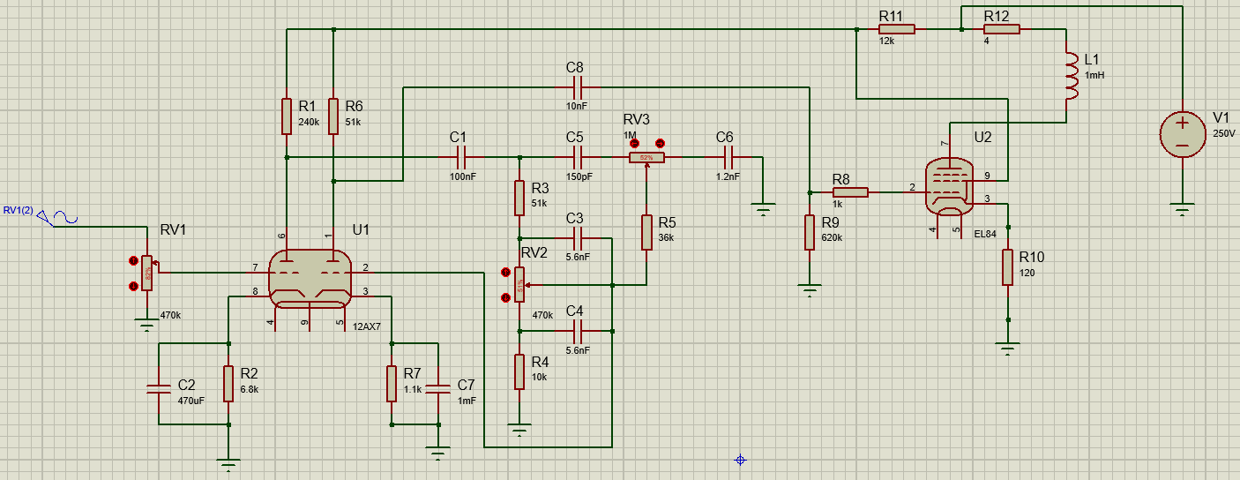

Рис3.1 Схема підсилювача, зібрана у симуляторі

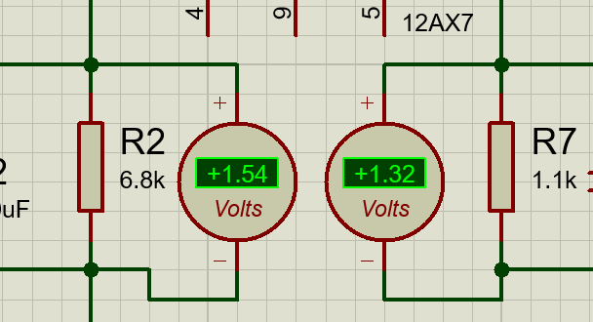

Рис3.2 Напруги зміщення обох тріодів

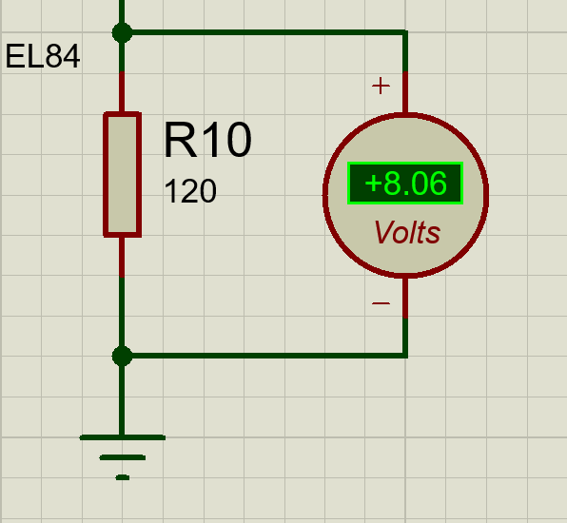

Рис3.3 Напруга зміщення пентода

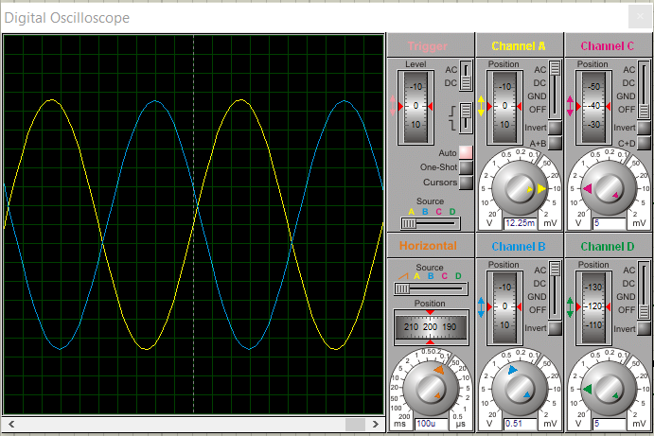

Рис3.4 Напруга на вході(жовтий) і на виході(синій) першого каскаду

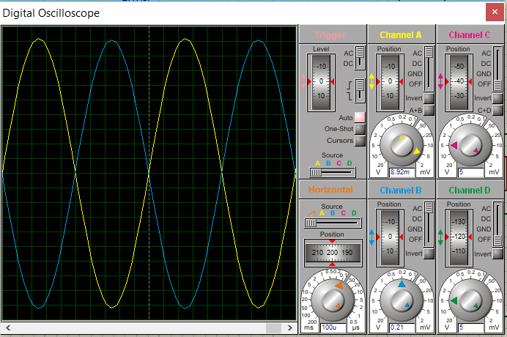

Рис3.5 Напруга на вході(жовтий) і на виході(синій) другого каскаду

Оскільки сигнали на екрані осцилографа мають однаковий розмір, то їх відношення буде приблизно дорівнювати відношенню маштабів каналів по вертикалі.

$$K_{U_{1s}}= \frac{510}{12.25}= 41.6$$

$$K_{U_{2s}}= \frac{210}{8}= 26.3$$

РОЗДІЛ 4

Створення, налаштування та дослідження робочого прототипу

4.1 Виготовлення друкованої плати пристрою

Виготовлення друкованої плати я проводив за алгоритмом, описаним на сайтах присвячених радіоелектроніці. Одним із таких сайтів є Chem.net.[4]

Спочатку я створив друковану плату в спеціальній програмі для створення друкованих плат. У моєму випадку це була Sprint Layout[9].

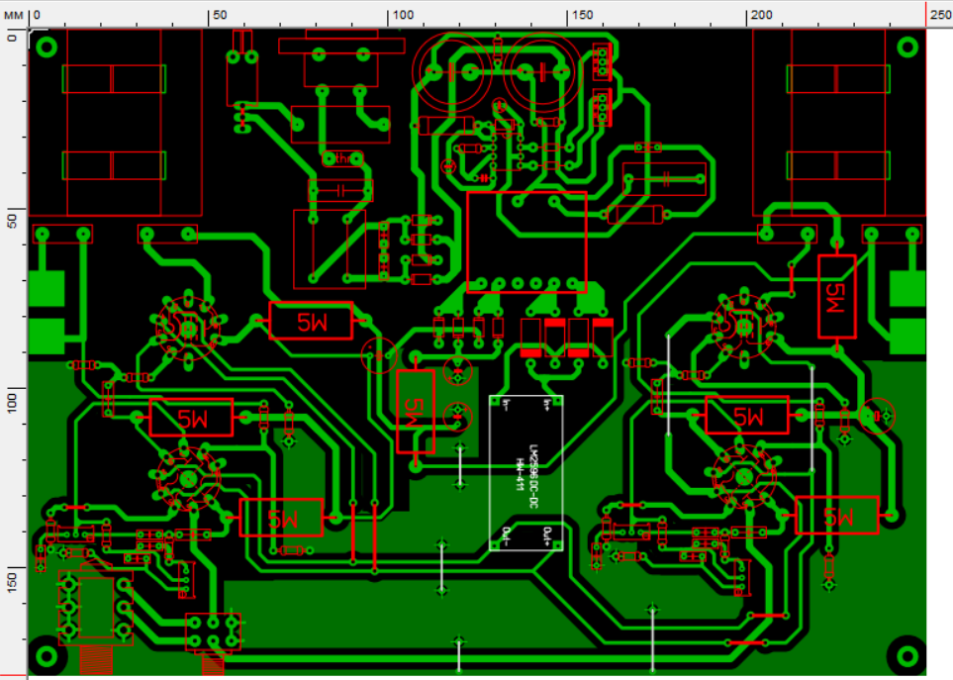

Рис. 4.1 Топологія друкованої плати підсилювача

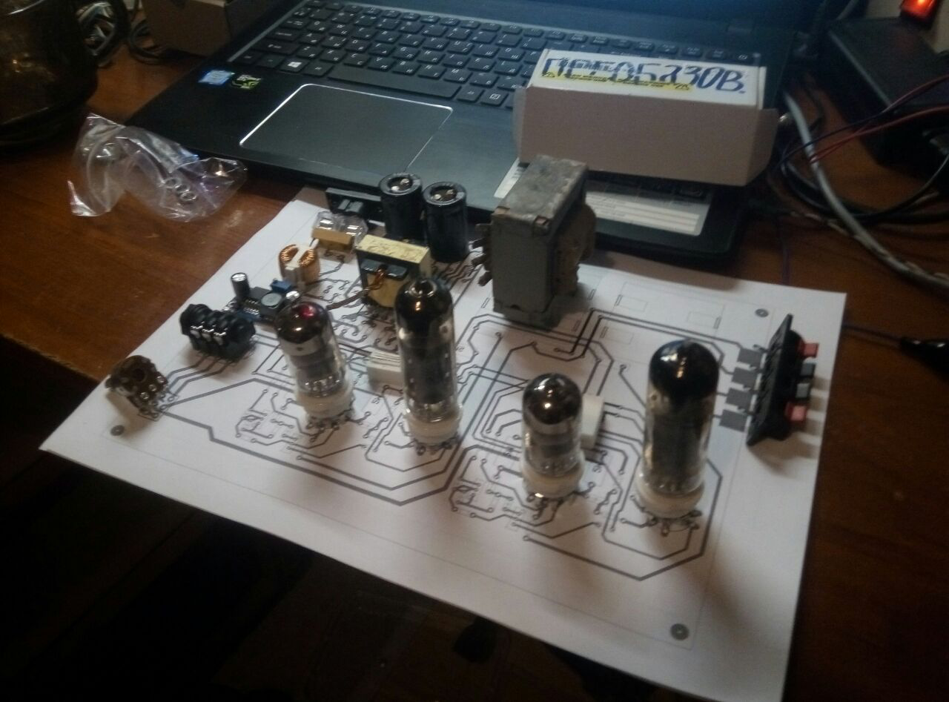

Рис. 4.2 Примірювання компонентів до топології(старої версії)

Далі друкуємо зображення друкованої плати на ГЛЯНЦЕВОМУ папері використовуючи ЛАЗЕРНИЙ принтер.

Друкувати потрібно на максимальній роздільній здатності і попередньо відключивши всі тонер-зберігаючі функції, тобто друкувати якомога жирніше.

Далі відрізаємо шматок текстоліту потрібного нам розміру і зачищаємо його від окислів на поверхні металу дрібним наждачним папером. Потім знежирюємо метал ватним тампоном чи шматком тканини, змоченим спиртом чи ацетоном. Так як плата у мене двохстороння, то я знежирюю спочатку одну сторону. Потім вирізаю зображення плати з невеликими відступами від контуру. Далі прикладую цей шматок до знежиреної сторони текстоліту, зображенням до металу. І щоб під час перенесення зображення папір не зрушив з місця, то загинаю ті виступи, які залишив при вирізанні. Для перенесення можна використовувати праску. Я користувався старою радянською праскою, так як температура нагрівання у неї вища, ніж у сучасних прасок. І як результат, зображення перенесеться достатньо якісно. Після перенесення папір уже сам тримається на текстоліті. Тепер розгинаю ті відступи і обережно їх відрізаю ножем. Через папір ми можемо побачити також доріжки і контактні площадки. Для того щоб зняти папір після перенесення зображення, під відкритим краном з водою обережно тру подушечкою пальця до повного видалення паперу. Терти потрібно без особливого фанатизму, можна випадково стерти шматочок тонера. Цей процес досить непростий, потрібно мати навик.

Навіть якщо у вас випадково відлетів маленький шматочок тонера, не біда, його можна домалювати за допомогою перманентного маркера (на спиртовій основі). Цей процес теж вимагає певного навику. Справа в тому, що по-різному намальована картинка по-різному труїться. Наприклад, можна просто провести маркером по фользі, а можна намалювати цю ж лінію, але притискаючи і піднімаючи стрижень маркера, як би точками. При цьому методі на фользі залишається найбільш жирний шар фарби, що добре позначається на якості готової плати. Маркер потрібно використовувати новий, чорного кольору.

Рекомендую заздалегідь потренуватися з маркером і шматочком текстоліту. Можна обійтися взагалі без принтера, використовуючи тільки маркер. Зрозуміло, що цей метод підходить тільки при створенні маленької і нескладної плати.

Труїння плати я проводжу за допомогою хлорного заліза. Роблю дуже крутий розчин - поки гранули хлорного заліза не перестануть розчинятися. Розчин виходить темно-коричневого кольору.

Час труїння плати середнього розміру у свіжому розчині в мене займає приблизно 15 хвилин, але цей час залежить від пори року(адже при збільшенні температури розчину процес труїння проходить швидше) і від кількості плат, які ви вже струїли в ньому. Чим швидше ви витравили плату, тим точніше у вас мідна фольга повторює малюнок, надрукований принтером. Це пов'язано з тим, що розчин поступово затруює доріжку, затікаючи під тонер з боків. Якщо залишити плату в розчині на пару годин, то навіть захищені тонером ділянки будуть струєні, і у вас в руках буде шматок голого текстоліту.

Важливо зауважити, що спочатку стравлюються самі вузенькі ділянки на платі, а найширші ділянки стравлюються найпізніше. Рекомендую при розробці плати врахувати цей факт, і не робити великих проміжків між доріжками, краще робити широкі доріжки. Я зазор роблю максимум 1 мм. Це корисно також і для розчину в якому ви труїте, тому що він псується при насиченні міддю. Чим менше міді ви відпускаєте, тим довше розчин буде придатним до труїння.

Після труїння і промивання плати від залишків хлорного заліза я свердлю необхідні отвори на платі.

Після свердління знімаю залишки тонера ватним тампоном, змоченим в ацетоні чи розчиннику. Далі плату слід залудити, іноді в деяких випадках можна не лудити доріжки, а зробити це лише з контактними площадками. Далі напаюю деталі.(Додаток О) Слід спершу напаяти блок живлення аби перевірити, чи коректно він робить, адже від роботи цього блоку залежить працездатність решти блоків. Потім можна напаяти решту деталей.

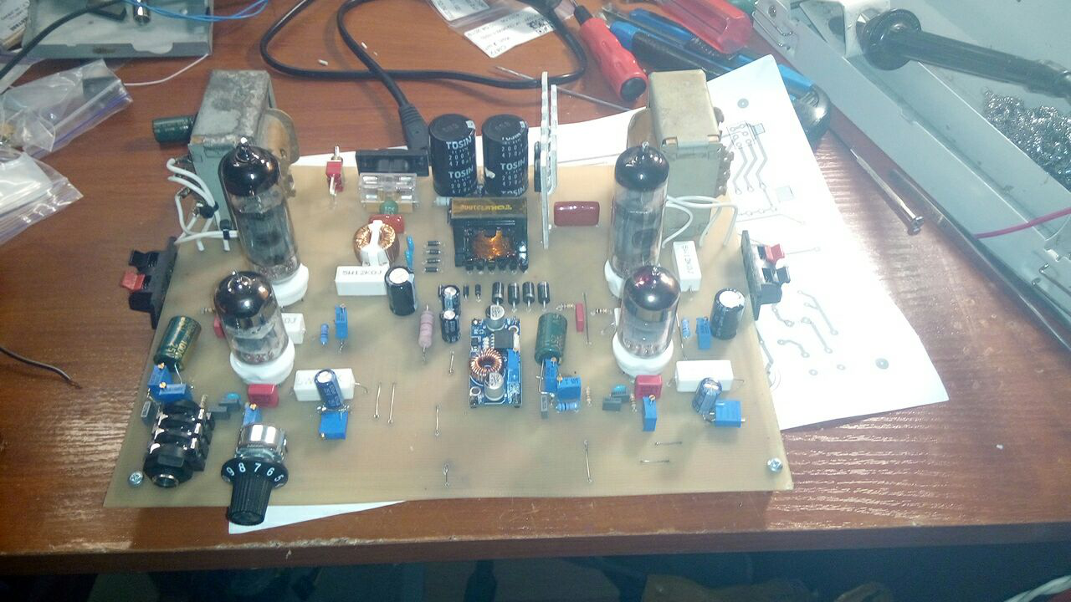

Рис. 4.3 Вигляд готового пристрою

4.2 Налаштування пристрою

Саме на цьому етапі були внесені всі зміни в оригінальну схему самого підсилювача.

При першому включенні БЖ варто послідовно йому увімкнути лампу накалювання, аби при першому увімкненні не отримати феєрверків. Лампочка повинна блиснути і поступово погаснути, якщо вона погасла, то можна її вимкнути з кола і включати БЖ на пряму в мережу.

Коли я уже зробив плату, я вирішив замінити постійні резистори в ланцюгах авто зміщення на змінні щоб мати можливість регулювати напруги зміщення кожного каскаду і знайти ті, при яких звучання буде кращим. Спочатку я виставив напруги зміщення такі ж як і на схемі і не поставив паралельно цим резисторам шунтуючі ємності, звук був неприємним, чулось багато нелінійних спотворень, потім я встановив розраховані опори резисторів і це відразу дало результат, звук на виході значно покращився, але тепер не вистачало гучності і чистоти звуку, тоді я вирішив все ж таки поставити паралельно катодним резисторам конденсатори, додавання конденсатора в ланцюгу авто зміщення пентода не вносило помітних змін, тож я його не поставив.

Далі я налаштував на тембр-блоці приємний мені на слух зріз по високих і по низьких частотах.

4.3 Дослідження пристрою

Тепер дослідимо роботу зібраного пристрою. Для цього скористаємось осцилографом Keysight DSOX1102G.

Оскільки це підсилювач звуку, то я вирішив зняти його АЧХ і ФЧХ, з цією задачею на ура справився згадуваний вище осцилограф.

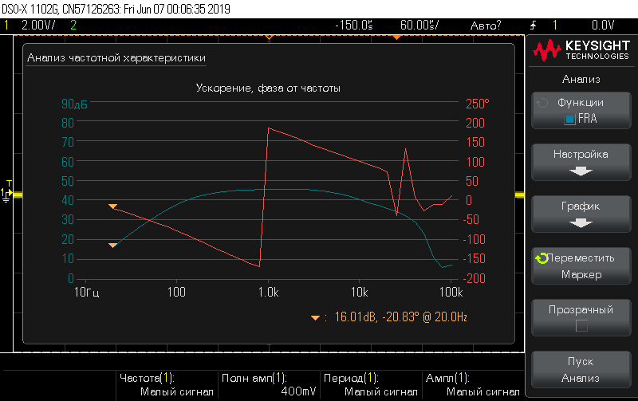

Рис. 4.4 Графіки АЧХ(синій) і ФЧХ(червоний) підсилювача

Як я уже згадував вище, я встановив значення опорів резисторів авто зміщення ті, які було розраховано теоретично і при цьому отримав такі напруги зміщення.

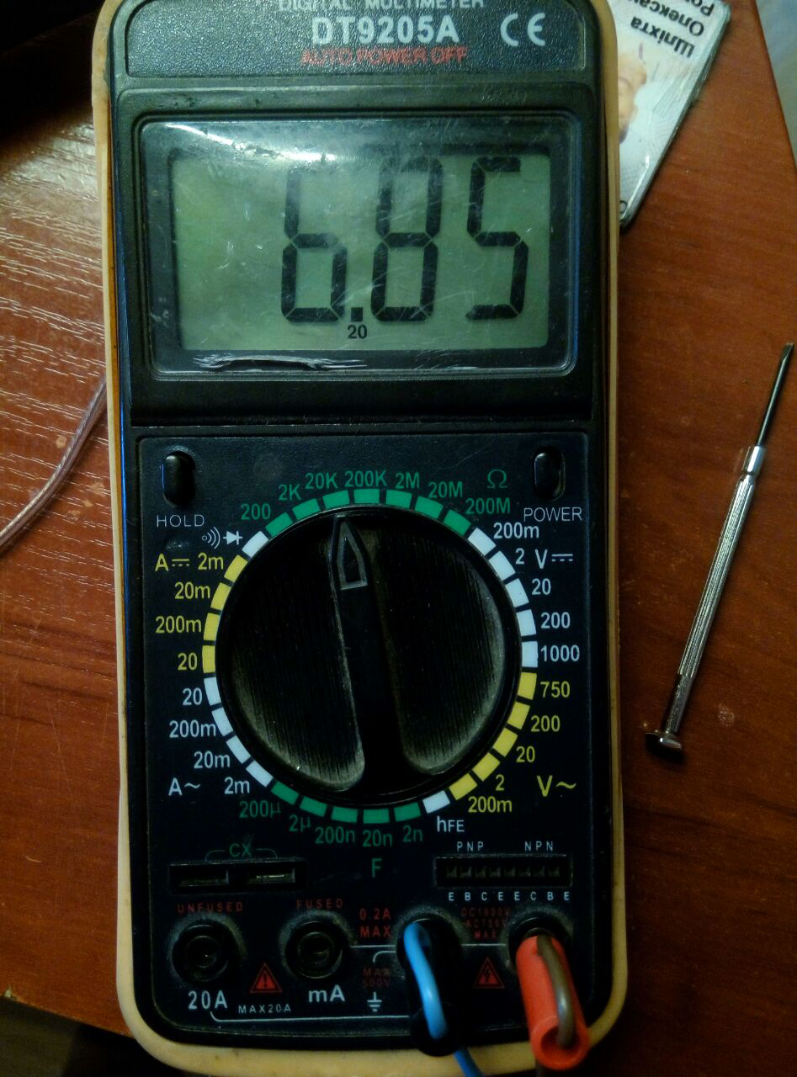 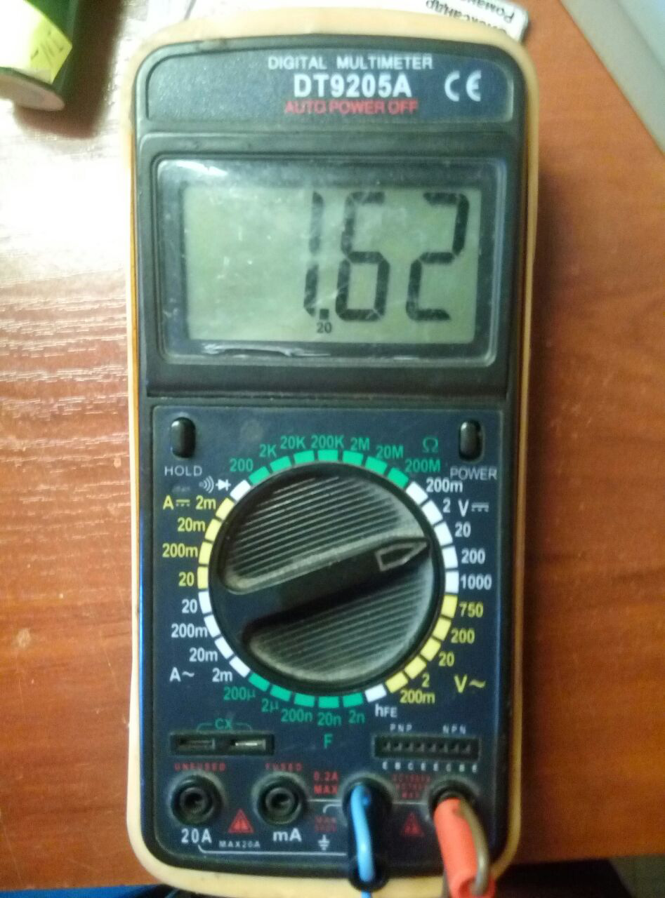

Рис4.6 Напруга зміщення вхідного напівтріода

Рис4.5 Опір резистора авто зміщення вхідного напівтріода

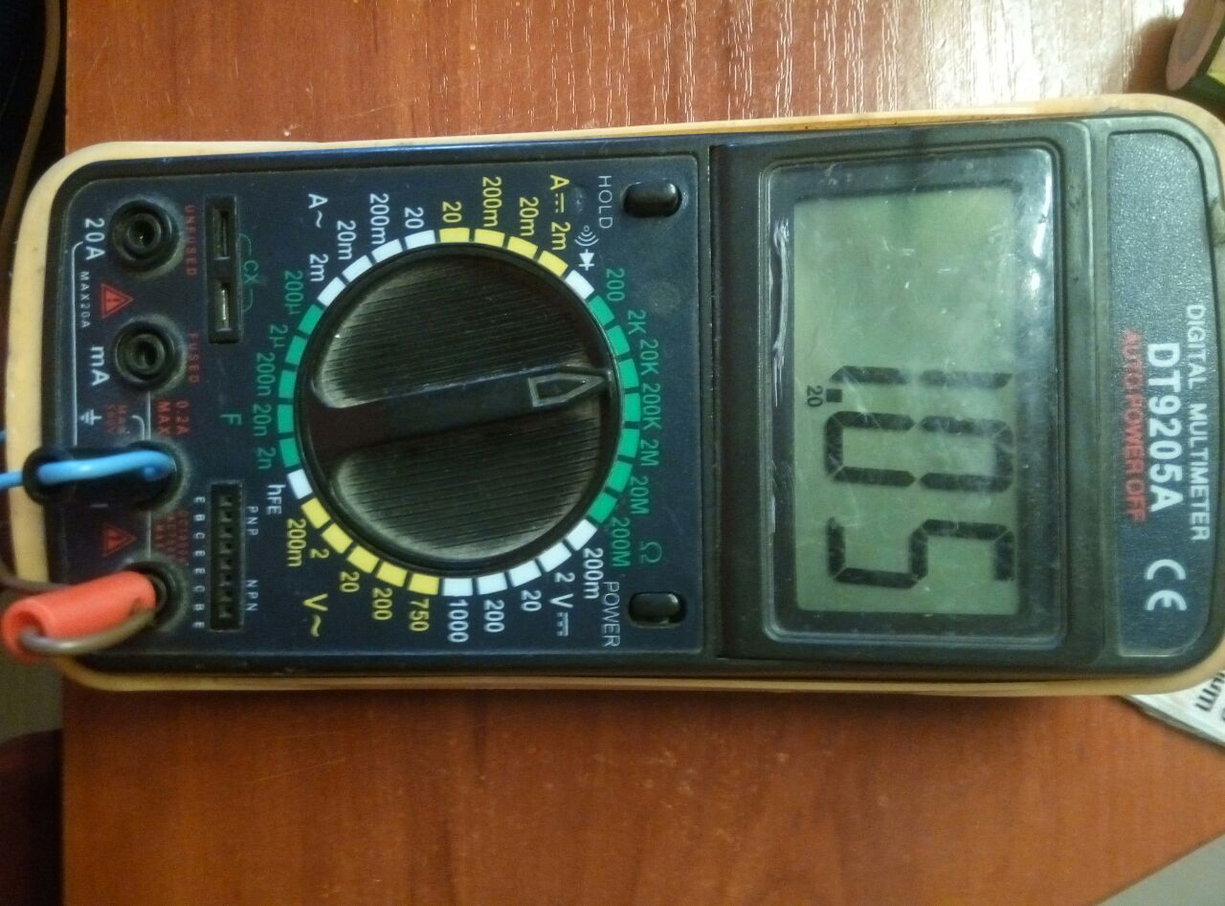 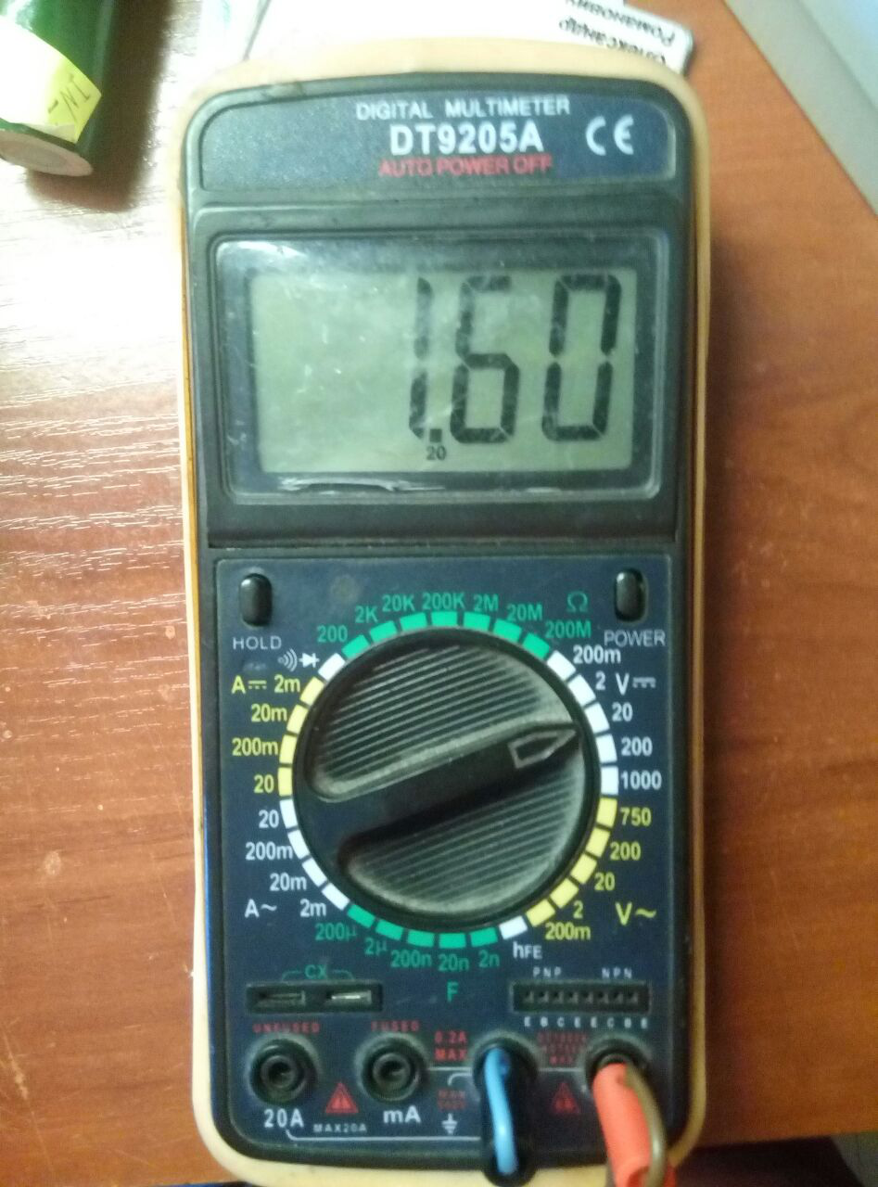

Рис4.8 Напруга зміщення вхідного напівтріода

Рис4.7 Опір резистора авто зміщення вихідного напівтріода

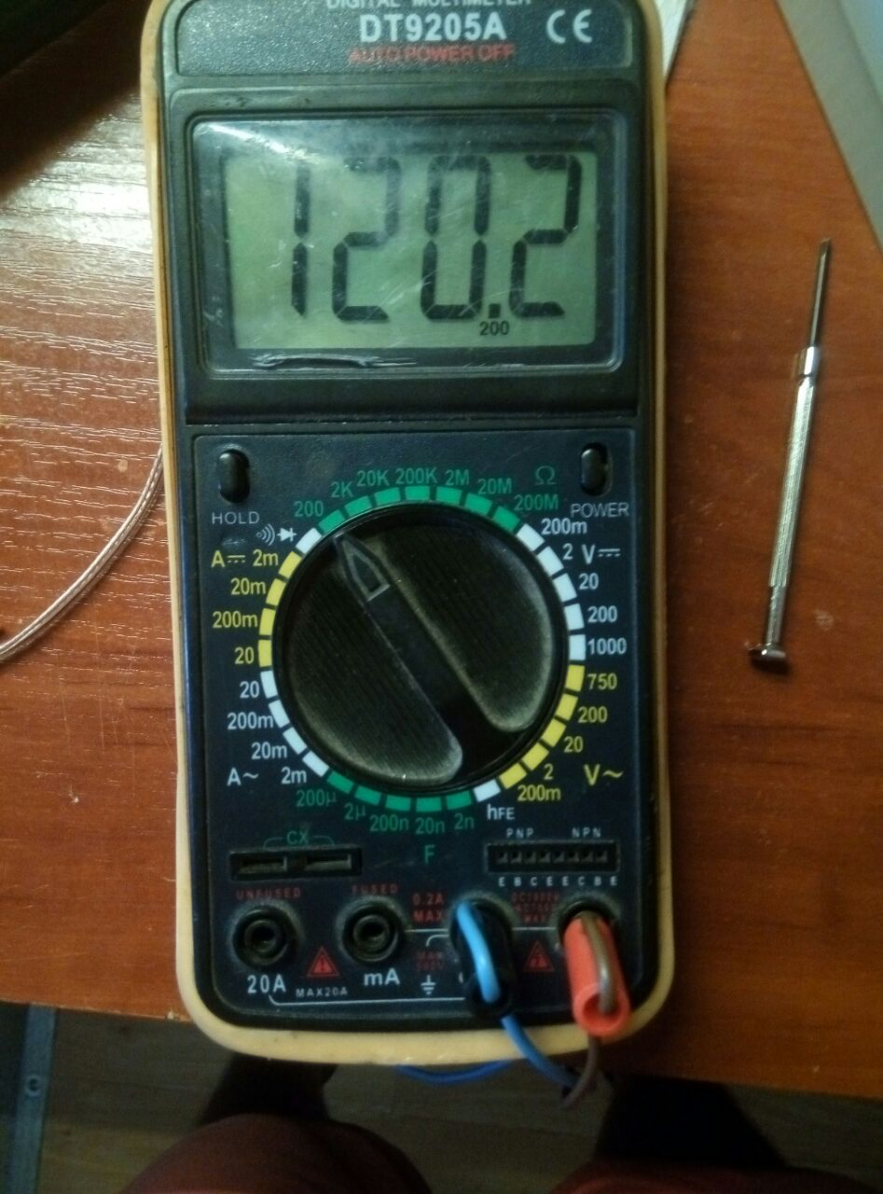 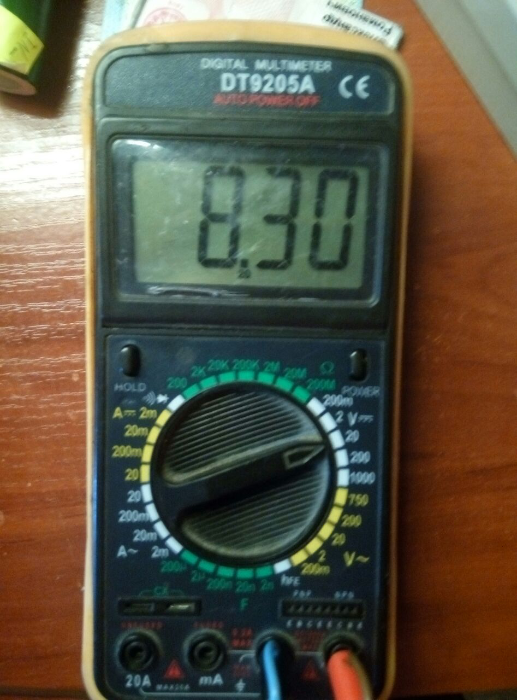

Рис4.10 Напруга зміщення пентода

Рис4.9 Опір резистора авто зміщення пентода

Тепер перевіримо Ku каскадів на тріодах. Для цього спочатку на вхід першого каскада подамо вхідний сигнал з вбудованого в осцилограф генератора сигналів і одночасно двома різними входами осцилографа зніматимемо сигнал із входу та виходу каскаду. І те ж саме повторимо для другого каскаду. Як результат отримали 2 графіки.

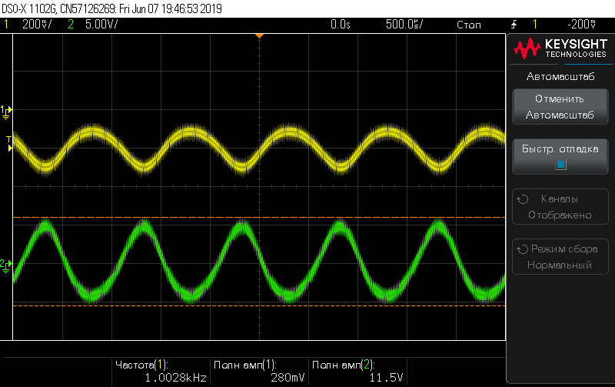

Рис4.11 Вхідний і вихідний сигнали першого каскаду підсилювача

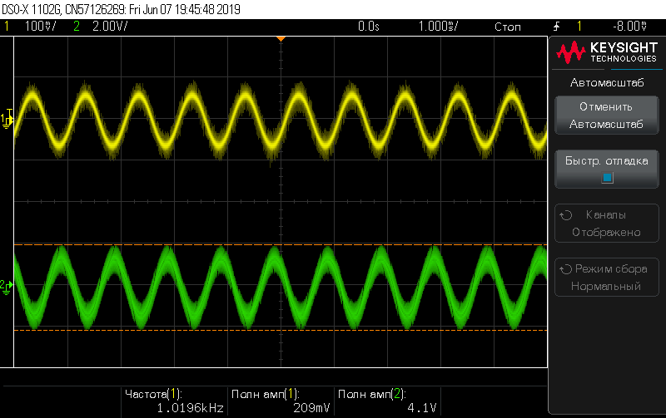

Рис4.11 Вхідний і вихідний сигнали другого каскаду підсилювача

Нелінійні спотворення в першому каскаді викликані тим, що з виходу генератора не можна було зняти меншу напругу, при меншій амплітуді сам осцилограф не міг заміряти її.

Розрахуємо експериментальні Ku

$$K_{U_{1e}}= \frac{11.5}{0.28}= 41$$

$$K_{U_{2e}}= \frac{4.1}{0.2}= 20.5$$

Тепер перевіримо деякі параметри БЖ. Частоту коливань в БЖ можна подивитись на одному із затворів силових польових транзисторів.

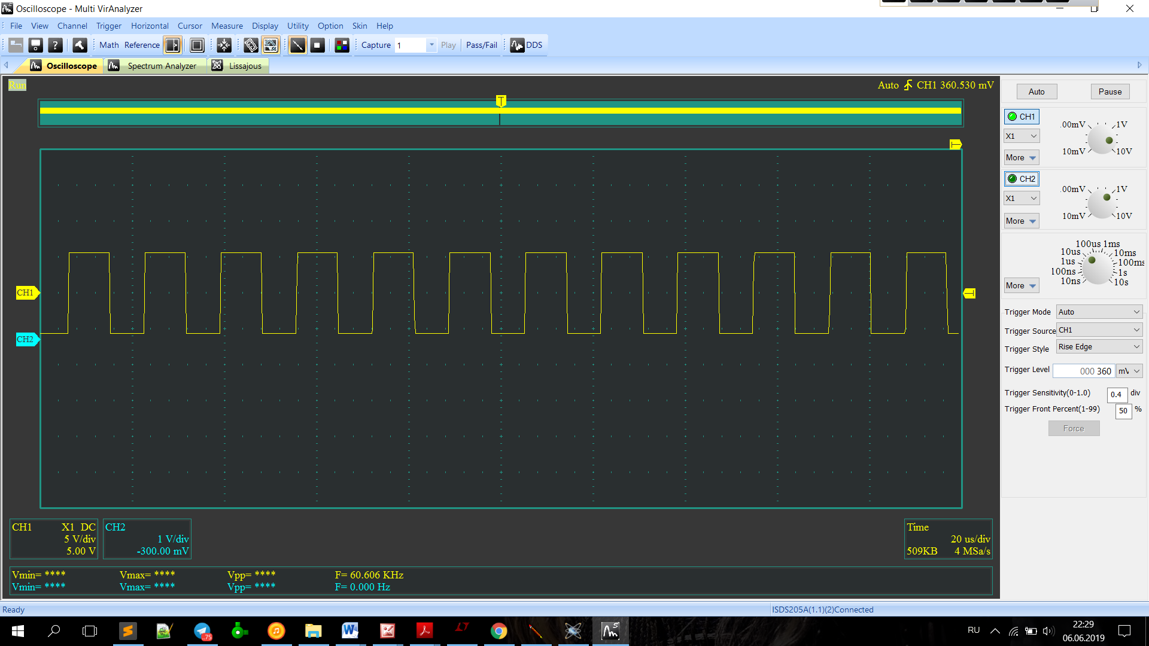

Рис4.12 Меандр на одному із затворів силових польових транзисторів

Тут розрахунки теж доволі точно зійшлись з експериментом.

Тепер виміряємо вихідні напруги з БЖ.

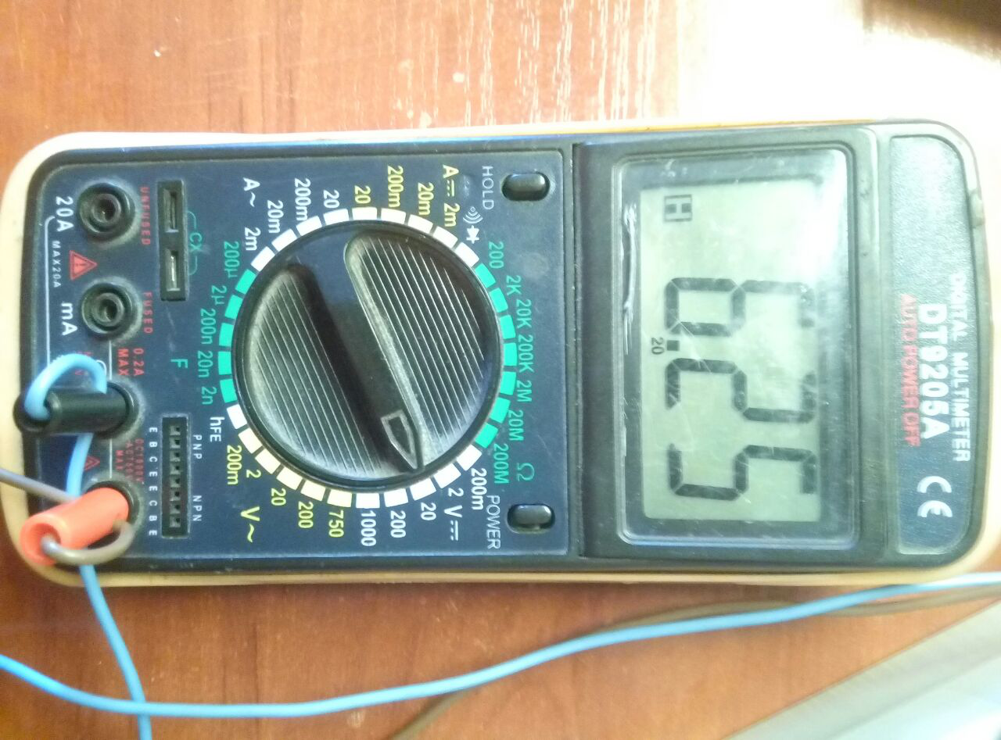 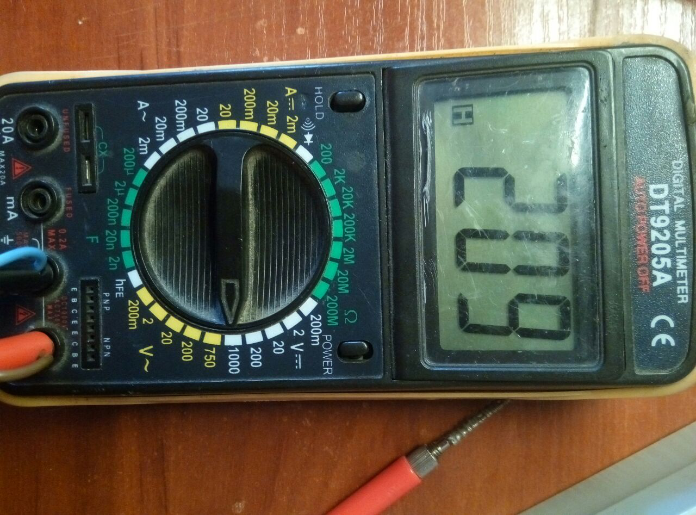

Рис4.14 Напруга на виході високовольтної частини БЖ

Рис4.13 Напруга на виході понижаючого DC-DC перетворювача

Напруга на виході перетворювача повністю відповідає очікуваному значенню, а от висока напруга менша, ніж очікувалось(от і «вилізли» ті витки, що я відмотав раніше). Це можна пояснити тим, що коли я тільки зібрав БЖ, я вимірював вихідні напруги без навантаження, через це вони були вищі, ніж потрібно було(з розрахунку на те, що під навантаженням вихідні напруги просядуть) і я побоявся вивести з ладу лампи і відмотав певну кількість витків зі вторинної обмотки. Це тепер може вплинути на деякі характеристики самого підсилювача.

Тепер нарешті порівняємо результати теоретичних розрахунків, симуляції та експерименту. Краще за все це зробити у вигляді таблиці.

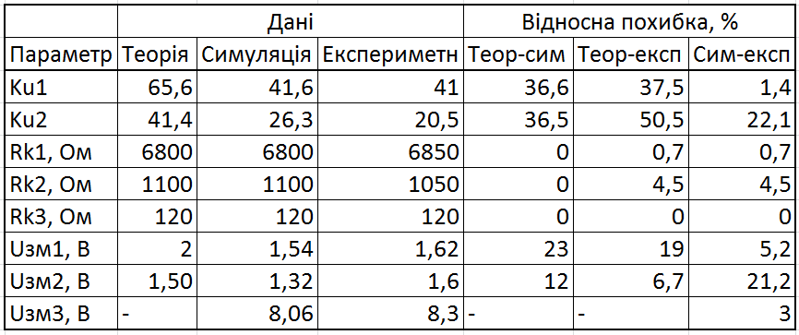

Таб4.1 Порівняння теоретичних розрахунків, результатів симуляції та реальних значень робочого прототипу

ВИСНОВКИ

В першому розділі були описані принципи роботи підсилювача на вакуумному тріоді та імпульсного блока живлення на базі мікросхеми IR2153.

В другому розділі були виведені формули для визначення коефіцієнта передачі за напругою і номіналів компонентів ланцюга автозміщення для всіх трьох каскадів підсилювача залежно від номіналів компонентів обв’язки радіолампи.

В третьому розділі була проведена симуляція схеми лампового підсилювача, а також були наведені осцилограми вхідного и вихідного сигналів перших двох каскадів. З графіків було видно, що підсилювач дійсно інвертує фазу сигналу. Також в цьому розділі я порівняв теоретично отримані значення Ku з результатами симуляції. В цілому похибка досить значна для Ku1 вона становить близько 34%, а для Ku2 – близько 37%. Отже, з цього можна зробити висновок, що виведені формули для Ku є досить приблизними та неточними. А от розрахунки ланцюгів авто зміщення виявились більш точними, вони майже зійшлись, і деяке несходження можна списати на неточність вимірювального приладу та людський фактор. А резистор авто зміщення для пентода взагалі не треба було розраховувати, адже його значення дається у документації на 6П14П.

В четвертому розділі мною було описано метод, яким я виготовив друковану плату робочого прототипу схеми – лазерно-праскову технологію, навів фото топології пристрою, розробленої у програмі SprintLayout6, та фото самого готового пристрою. Потім я дослідив робочий прототип. Так як це підсилювач звуку, то я зняв його АЧХ за допомогою Keysight DSOX1102G, отриманий графік дуже схожий на типові АЧХ лампових ПНЧ. Також заміряв мультиметром DT9205 опори резисторів, та напруги зміщення ланцюгів авто зміщення і отримані значення виявились дуже близькими до розрахованих значень і до значень, які були отримані в симуляції. Значення Ku симуляції і робочого прототипу близькі одне до одного і вони ж сильно відрізняються від розрахованих теоретично значень. Це ще раз підтверджує той факт, що ця формула є приблизною і не враховує всіх ефектів і недоліків ламп.

Загалом про роботу можна сказати, що пристрій вдався, це мій перший досвід роботи з ламповою апаратурою і я хочу сказати, що він є досить цікавим. І я хочу сказати, що що б там хто не говорив, а лампи не «помруть», адже це історія, в них живе дух історії електроніки. Музиканти(зокрема гітаристи) дуже полюбляють лампові підсилювачі і про це каже те, що такі компанії як Marshal і Fender досі випускають лампи і підсилювачі на їх них.

Щодо розрахунків і похибок, то розрахунки ланцюгів авто зміщення хай з невеликою похибкою, але справдились, розрахунки деяких ділянок блока живлення майже повністю зійшлись з розрахунками, а от щодо Ku, то це можна пояснити тим, що виведена формула може не враховувати яких небудь ефектів в лампах, а також те, що Кu каскадів робочого прототипу виявились ще меншими за результати симуляції легко пояснюється тим, що лампи в процесі роботи деградують і вони потребують регулярної заміни в пристроях, де вони працюють.

СПИСОК ВИКОРИСТАНИХ ДЖЕРЕЛ

1. 5Ватт УМЗЧ на двух электронных лампах (6Н2П, 6П14П)/[Електронний ресурс] – Режим доступу: <http://radiostorage.net/1757-5watt-umzch-na-dvuh-ehlektronnyh-lampah-6n2p-6p14p.html> – Дата звернення 05.06.2019
2. Импульсный блок питания на IR2151-IR2153/[Електронний ресурс] – Режим доступу:<https://radiomaster.com.ua/12978-impulsnyy-blok-pitaniya-na-ir2151-ir2153.html> – Дата звернення 05.06.2019
3. Расчет ламповых усилителей/[Електронний ресурс] – Режим доступу: <http://www.diagram.com.ua/list/beginner/beginner240.shtml> – Дата звернення 05.06.2019
4. Лазерно-утюжная технология/[Електронний ресурс] – Режим доступу: <http://cxem.net/master/45.php> – Дата звернення 05.06.2019
5. Лекция 92. Электровакуумный триод/[Електронний ресурс] – Режим доступу: <https://www.youtube.com/watch?v=TyfjlUP7yIA> – Дата звернення 05.06.2019
6. Лекция 93. Усилитель на ламповом триоде/[Електронний ресурс] – Режим доступу: <https://www.youtube.com/watch?v=DaVSwEKPkWs> – Дата звернення 05.06.2019
7. Лекция 98. Тетроды и пентоды/[Електронний ресурс] – Режим доступу: <https://www.youtube.com/watch?v=IfGxNCTSzbc> – Дата звернення 05.06.2019
8. Урок 303. Вакуумный триод. Усилитель на вакуумном триоде/Електронний ресурс] – Режим доступу: <https://www.youtube.com/watch?v=sSZ38BQ5dbk> – Дата звернення 05.06.2019
9. SprinttLayout6/[Електронний ресурс] – Режим доступу: <https://www.electronic-software-shop.com/sprint-layout-60.html?language=en/> – Дата звернення 05.06.2019
10. Документація на вакуумний тріод 6Н2П/[Електронний ресурс] – Режим доступу: <https://eandc.ru/pdf/lampa/6n2p.pdf> – Дата звернення 05.06.2019
11. Документація на вакуумний пентод 6П14П/[Електронний ресурс] – Режим доступу: <https://eandc.ru/pdf/lampa/6p14p.pdf>– Дата звернення 05.06.2019
12. Морган Джонс. Ламповые усилители. Третье издание./Морган Джонс; пер. с англ. под ред. Иванюшкина Р.Ю. – Москва: ДМК. – 760с.
13. Lite-CalcIT/[Електронний ресурс] – Режим доступу: <http://cxem.net/software/lite-calcit.php> – Дата звернення 05.06.2019